**Индивидуальное задание на практику**

Студент: Вологжанин Никита Андреевич Группа: ПМ-41

Направление: 01.03.04 Прикладная математика

Образовательная программа: Применение математических методов к решению инженерных и естественнонаучных задач

### Вид и тип практики: Учебная практика – научно-исследовательская работа (получение первичных навыков научно-исследовательской работы)

Осенний семестр 2023/2024 учебного года

Место прохождения практики: ООО «Зелпром-Телеком»

Формируемые подкомпетенции:

УК-6.УчПр Способен управлять своим временем, самостоятельно изучать указанные руководителем источники при выполнении проектов, направленных на освоение математических методов и моделей объектов, систем, процессов и технологий по тематике научно-исследовательской деятельности подразделения.

ПК-1.УчПр Способен искать, анализировать и представлять научно-техническую информацию, научные публикации по отдельным темам научно-исследовательской деятельности подразделения, связанной с применением математических методов и использованием математических вычислительных пакетов и сред

ПК-2.УчПр Способен под научным руководством решить учебную научно-исследовательскую задачу по тематике подразделения путем применения предложенных математических методов и программных средств, проведения вычислительных экспериментов.

|  |  |
| --- | --- |
| Задание | Код формируемой компетенции (подкомпетенции) |
| 1. Изучить предоставленный теоретический материал, получить представление о задаче и подходе к ее решению | УК-6.УчПр |
| 1. Самостоятельно найти и проанализировать теоретический материал и возможности программных средств, выбрать подходящее для решения задачи | ПК-1.УчПр |
| 1. Найти методы решения поставленной задачи | ПК-2.УчПр |
| 1. Подготовить письменный отчет о проделанной работе | ПК-1.УчПр |
|  |  |

Руководитель практики от МИЭТ _____________ /______________/

Ответственное лицо ________________/________________/_________________/

(должность) (подпись) ( расшифровка)

Студент ______________/_____________/

**Рабочий график (план) практики**

Студент: Вологжанин Никита Андреевич Группа: ПМ-41

Направление: 01.03.04 Прикладная математика

Образовательная программа: Применение математических методов к решению инженерных и естественнонаучных задач

### Вид и тип практики: Учебная практика – научно-исследовательская работа (получение первичных навыков научно-исследовательской работы)

Осенний семестр 2023/2024 учебного года

Место прохождения практики: ООО «Зелпром-Телеком»

|  |  |  |  |
| --- | --- | --- | --- |
| № | Раздел индивидуального задания | Сроки выполнения | Форма отчетности |
| 1. | Изучить теоретический материал | 11.09.23 | Письменный отчет |
| 2. | Изучить методы , с помощью которых можно выполнить поставленную задачу | 25.09.23 | Письменный отчет |
| 3. | Придумать наиболее оптимальный метод реализации | 09.10.23 | Письменный отчет |
| 4. | Начать реализацию метода | 16.10.23 | Программный продукт |
| 5. | Закончить написание программного решения | 30.10.23 | Программный продукт |
| 6. | Начать тестирование метода на искусственных данных | 06.10.23 | Письменный отчет |
| 7. | Начать тестирование метода на реальных данных | 13.11.23 | Письменный отчет |
| 8. | Написать программное решение для построения графиков по полученным данным | 20.11.23 | Программный продукт |
| 9. | Построить графики и проанализировать их | 27.11.23 | Письменный отчет |
| 10. | Подготовить все полученные решения , скомпоновать их в отдельный файл и сдать руководителю | 31.12.23 | Программный продукт |

Руководитель практики от МИЭТ _____________ /______________/

Ответственное лицо ________________/________________/_________________/

(должность) (подпись) ( расшифровка)

Студент ______________/_____________/

**Отчёт по практике**

Студент: Вологжанин Никита Андреевич Группа: ПМ-41

Направление: 01.03.04 Прикладная математика

Образовательная программа: Применение математических методов к решению инженерных и естественнонаучных задач

### Вид и тип практики: Учебная практика – научно-исследовательская работа (получение первичных навыков научно-исследовательской работы)

Осенний семестр 2023/2024 учебного года

Место прохождения практики: ООО «Зелпром-Телеком»

Передо мной была поставленная задача чтения сырых данных из файлов с расширением hlg с дальнейшим построением графиков и исходных снимков . Изначально все отснятые данные хранятся в файле с форматом hlg , сам файл состоит из заголовка и необработанных данных .

Прежде, чем приступить к решению поставленной задачи я изучил теоретический материал, включая $$DSP-theory^{1}$$, а также ознакомился с документацией к необходимым программным средствам, в том числе библиотекой $$NumPy^{2}$$, $$SciPy^{3}$$ методами подключения к удаленным серверам по протоколу $$ssh^{4}$$ и системой версионирования $$git^{5}$$. После этих действий я приступил к написанию программной реализации .

На первом этапе, своей работы я считывал заголовок, который занимает первые 64 байта самого файла, далее я программно выводил , что содержится в этом заголовке . Меня интересовали следующие параметры : Channels , width, height и first sample offset. Channels – указывает на количество каналов в изображении , как правило их два , то есть данные для этого изображения имеют действительную и мнимую часть . Width – указывает на ширину массива с данными , а height на высоту массива . First sample offset – показывает , с какого байта начинаются сырые данные . Далее, учитывая специфику данных, необходимо было написать программное решение, которое считывало бы данные с заданного байта и строило изображение. Это было успешно выполнено, и в результате было получено следующее изображение : 

Вторым пунктом моей работы стало получение изображения , которое бы отражало действительность , то есть отснятую область. Далее будет описана последовательность действий , которая была реализована в программном решении . Первым делом я считываю данные из заданного файла с расширением .hlg. Не забываю, что первые 64 байта занимает заголовок. Затем нахожу спектральную частоту и сдвигаю её в ноль. После этого строю опорный спектр, применяю быстрое преобразование Фурье (необходимо учесть, что оно хорошо работает, если массив кратен степени двух). Выполняется вычисление комплексно-сопряженного спектра, и в заключении проводится сжатие по дальности. . В конечном итоге полученные данные записываются в новый файл с расширениями .tiff и .bmp , в этот же файл предварительно записывается заголовок . В результате , у меня получилось такое изображение :

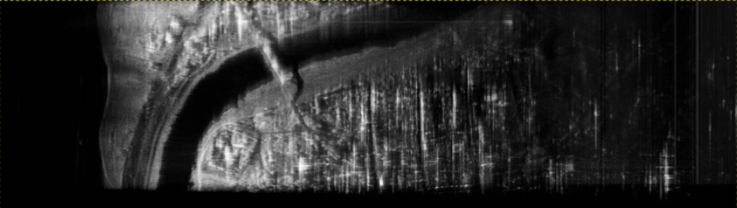

Третьем пунктом моей работы было написание программного решения для построения графиков, которые могут быть применены для анализа данных . Для построения графиков я воспользовался библиотекой $$plotly^{6}$$. В результате были построены следующие графики :

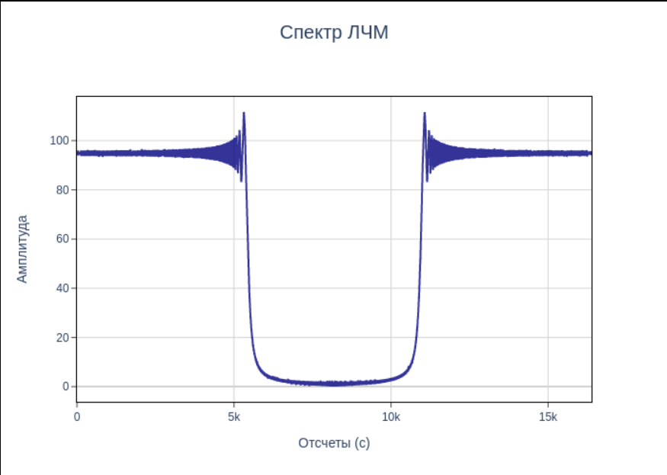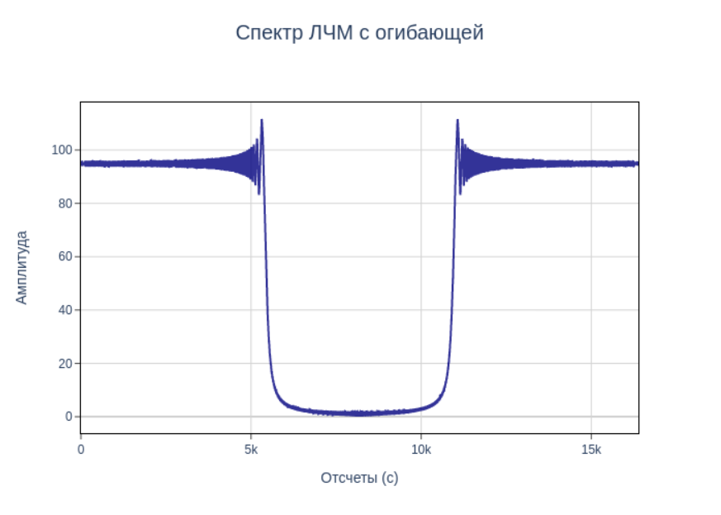

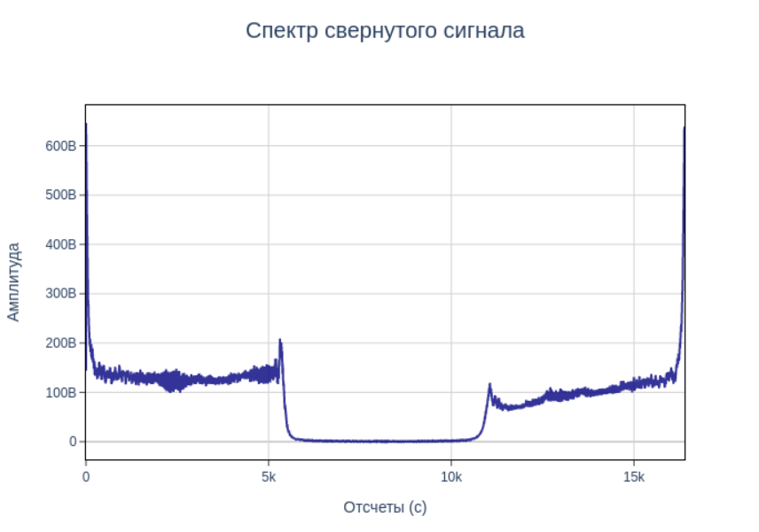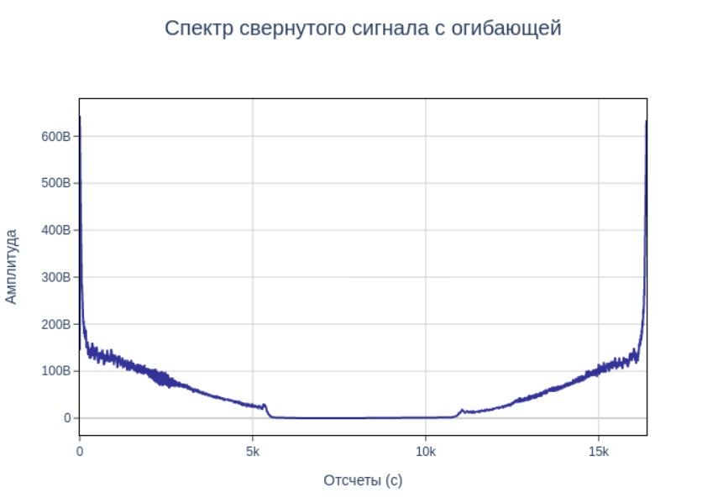

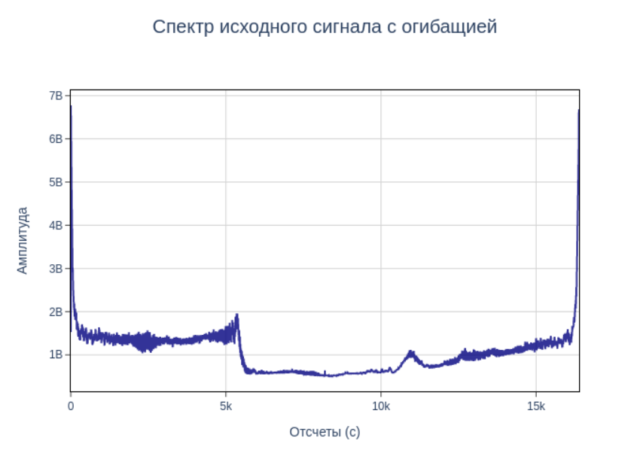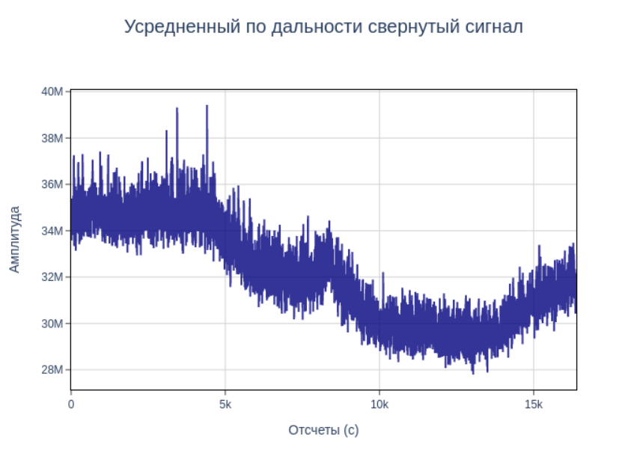

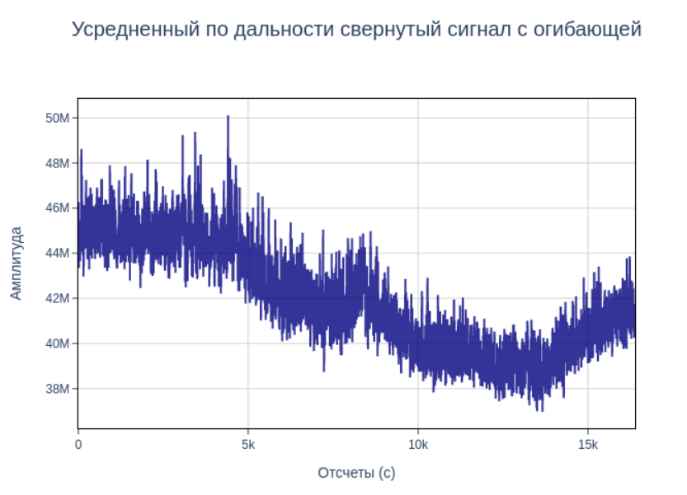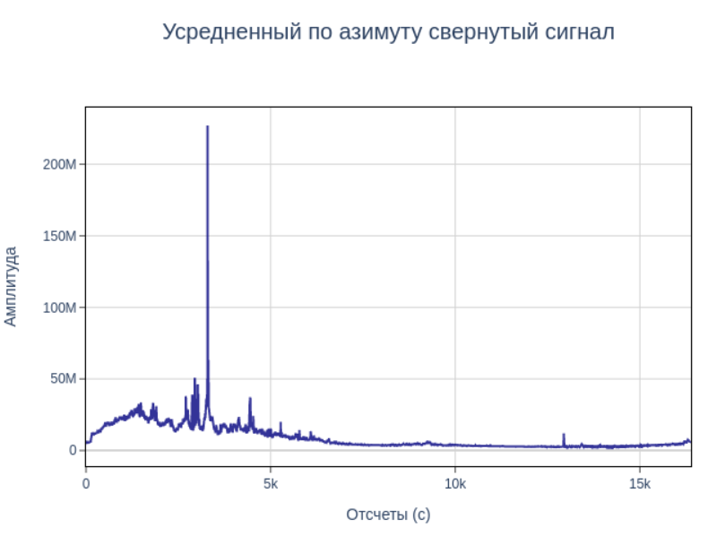

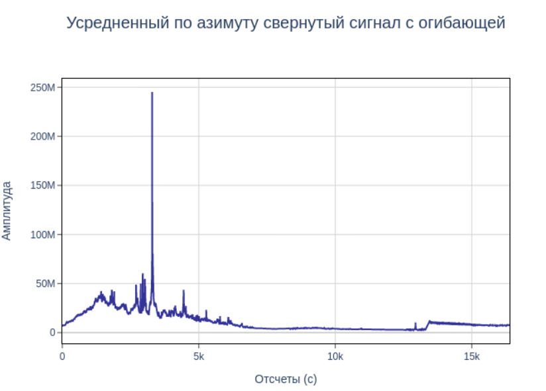

По результатам практики я решил задачу обработки сырых данных , весь код был обернут в виде python – скрипта , который на вход получает файл с сырыми данными ,а на выходе выдает готовое изображение . Дальнейшим развитием моей работы станет добавление азимутального сжатия .

**Список использованных источников:**

1. Digital signal processing – *<https://github.com/hukenovs/dsp-theory>*
2. NumPy – <https://numpy.org/doc/stable/>
3. SciPy – <https://docs.scipy.org/doc/scipy/>
4. PSSH Mastery. OpenSSH, PuTTY, Tunnels, and Keys – *Michael W Lucas, Tilted Windmill Press; 2nd ed. edition (February 6, 2018)*
5. Pro Git – *Scott Chacon, Ben Straub; Apress; 2nd ed. edition (November 9, 2014)*
6. Plotly–https://plotly.com/python/

Руководитель практики от МИЭТ _____________ /______________/

Ответственное лицо ________________/________________/_________________/

(должность) (подпись) ( расшифровка)

Студент ______________/_____________/

**Отзыв ответственного лица**

### **о работе студента группы ПМ-41 Национального исследовательского университета «МИЭТ»**

### **Вологжанина Никиты Андреевича во время прохождения учебной практики – научно-исследовательской работы (получение первичных навыков научно-исследовательской работы)**

**осеннего семестра 2023/2024 учебного года**

Во время практики Вологжанин Н.А себя

✔ Коммуникабельным

✔ Способным самостоятельно решать, поставленные перед ним задачи

✔ Инициативным

✔ Способным работать в команде при выполнении профессиональных задач

✔ Имеющим теоретическую и практическую подготовку для решения профессиональных задач на:

высоком уровне ✔ среднем уровне низком уровне

____________________________________________________________________

занимался видом (амии) профессиональной деятельности:

* проектным
* научно-исследовательским
* организационно-управленческим
* производственно-технологическим

и выполнял профессиональные задачи обработки сырых данных

Недостатки:

_______________________________________________________________________________

________________________________________________________________________________________________________________________________________________________________

Рекомендуемая оценка за работу Вологжанина Никиты Андреевича во время прохождения практики отлично.

Ответственное лицо ________________/________________/_________________/

(должность) (подпись) ( расшифровка)